**Ausgangslage**

Projektidee

Im Laufe des Projekts «Programmiersprachen Fallbeispiel» soll eine interaktive Kochbuch App für mobile Systeme erstellt werden. Rezepte können auf dem PC über eine Windows Applikation oder über eine Weboberfläche erfasst werden. Die Rezepte werden auf einem Webserver in einer MySQL Datenbank gespeichert.

Über eine Android App kann auf die Rezepte zugegriffen werden. Die Rezepte sind in einzelne Schritte aufgeteilt und die Schritte können mit Zutaten ergänzt werden. Die App kümmert sich automatisch um die Berechnung der Zutaten, basierend auf der angegebenen Anzahl Portionen.

Ergänzendes Feature der App ist eine Timerfunktion. Der Timer kann pro Schritt separat eingestellt werden und hilft den Ablauf des Rezeptes zeitlich zu gliedern. Er soll gerade dann einen Mehrwert bieten, wenn mehrere Schritte zur gleichen Zeit ausgeführt werden müssen.

Featureliste

|  |  |
| --- | --- |
| **MUSS-Ziele**   * Erfassen eigener Rezepte (Admin Modul) * Auflistung aller Rezepte * Anzeige einzelner Rezepte | **KANN-Ziele**   * Timer Funktion für einzelne Kochschritte * Rezepte mit Bildern versehen * Berechnung der Zutatenmenge pro Portion * Einkaufsliste generieren |

Projektfokus

Der Fokus des Projekts liegt auf der Android App. Diese soll benutzerfreundlich entworfen und umgesetzt werden. Das Adminmodul wird im Laufe des Projekts rudimentär umgesetzt und dient nur zur Erfassung der Rezepte.

Zielsysteme

Kochbuch App: Android 4.0+

Adminmodul: Windows PC

Entwicklung

Die App wird mit Xamarin entworfen, da dieses Framework die Nutzung von C# für die Android Entwicklung erlaubt.

**Umsetzung**

EER-Model

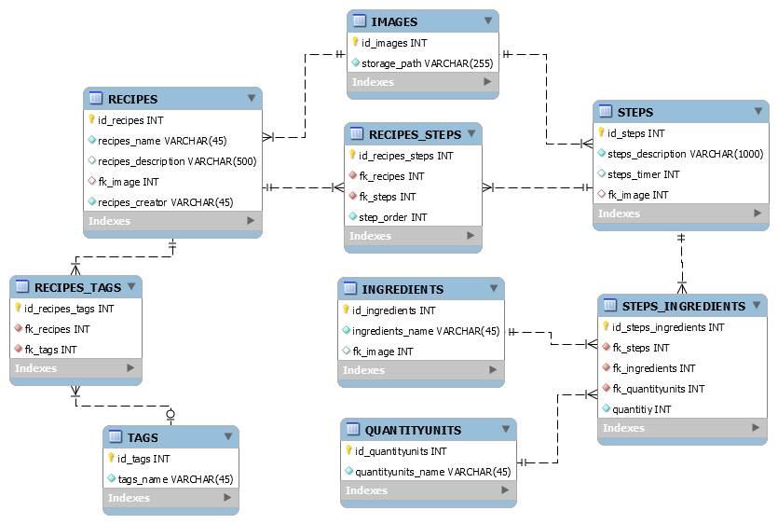

Klassendiagramm

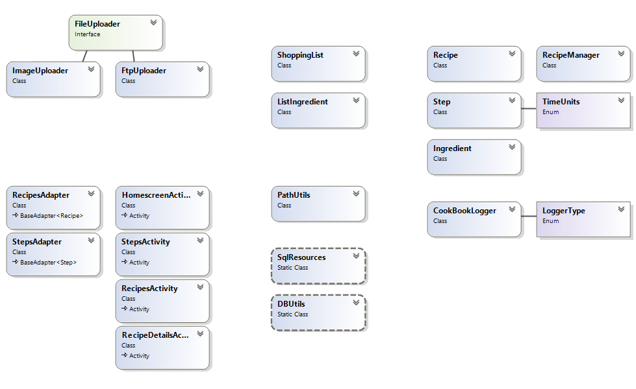

**Testszenario**

M = Muss-Kriterium, K = Kann-Kriterium

|  |  |  |  |
| --- | --- | --- | --- |
|  | Ziel | Status | Kommentar |
| M | Erfassen eigener Rezepte | OK | Über Admin Konsole |
| M | Auflistung aller Rezepte | OK |  |
| M | Anzeige einzelner Rezepte | OK |  |
| K | Timer Funktion für einzelne Kochschritte | NOK |  |
| K | Rezepte mit Bildern versehen | NOK | Klassen für den Upload der Dateien vorhanden, Problem bei Serverkonfiguration. |
| K | Berechnung der Zutatenmenge pro Portion | NOK | Berechnung im Backend implementiert, Darstellung im Frontend ausstehend. |
| K | Einkaufsliste generieren | NOK | Berechnung und Zusammenstellung im Backend implementiert, Darstellung im Frontend ausstehend. |

**Rückblick**

Rückblickend waren die Ziele etwas zu optimistisch gesteckt. Das Kennenlernen einer neuen Entwicklungsumgebung (Xamarin) hat mehr Zeit gekostet als ursprünglich gedacht. Obwohl wir die gesteckten Muss-Ziele im verfügbaren Zeitraum erfüllt haben, blieben einige gewünschte Features der App auf der Strecke. Zudem hatten wir immer wieder mit der Stabilität des Frameworks zu kämpfen, welches sich zum Teil minütlich aufgehangen hat. Hinzu kamen Bugs (Debuging hat nur teilweise funktioniert) und Kompatibilitätsprobleme mit unterschiedlichen Arbeitssystemen.   
Gewisse Funktionen sind aus genannten Gründen im Backend zwar implementiert (Einkaufsliste generieren, Mengen berechnen, etc.), konnten aber nicht übers Frontend realisiert werden.

**Fazit:**  
Die ganze Arbeit war eine sehr spannende Erfahrung, die uns aber auch wieder gezeigt hat, wie wichtig es ist eine gute Produktevaluation durchzuführen und genügend Einarbeitungszeit einzuplanen. Trotz den genannten Problemen wollen wir Xamarin aber nicht abschreiben und hoffen, dass gerade durch den Einfluss von Microsoft das Produkt weiterentwickelt wird und in einigen Jahren zu einem stabilen und verbreiteten Framework (mit mehr Dokumentation) werden kann.